La herramienta de merge binario
Cuando se necesite hacer un merge de ficheros binarios que no sean imágenes, la herramienta de merges binarios gestionará el proceso.
Los merges binarios son mucho más simples que los de ficheros de texto. Los usuarios sólo tendrán que escoger uno de los participantes en el merge como resultado de la operación, no se realizará mezcla de contenidos. La Figura 1 muestra la herramienta de merge binaria.
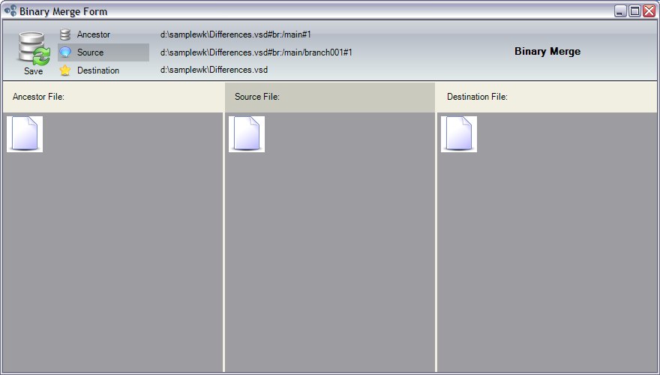
Figura 1: Herramienta de merges binarios

